Тест по теме: «Австралия и Океания»
1вариант
Часть А
Выберите верный ответ
1. Австралия омывается океанами
А. Тихим и Индийским
Б. Индийским и Атлантическим
В. Атлантическим и Тихим
Г.Тихим и Северным Ледовитым
2. Любая из точек Австралии имеет
А. северную широту и восточную долготу
Б. южную широту и восточную долготу
В. северную широту и западную долготу
Г. южную широту и западную долготу
3. Какая часть Австралии самая высокая
А. северная
Б. восточная
В. центральная
4. Большой Барьерный риф находится
А. у восточных берегов Австралии
Б. у северных берегов Австралии
В. у южных берегов Австралии
5. На наветренных склонах Большого Водораздельного хребта осадки выпадают
А. в основном зимой
Б. в основном летом
В. равномерно в течение всего года
6. Север Австралии занимает климатический пояс
А. субэкваториальный
Б. тропический
В. арктический
Г. субтропический
7. Максимальные температуры воздуха на большей части материка Австралия наблюдаются в
А. январе-декабре
Б. декабре-ноябре
В. марте-апреле
Г. июне-июле
8. Преобладающим типом питания рек Австралии является
А. дождевое
Б. снеговое
В. ледниковое
9. Река Муррей впадает
А. в Большой Австралийский залив
Б. в залив Карпентария
В. в Бассов пролив
10. К сумчатым животным относятся
А. утконос и кенгуру
Б. кенгуру и коала
В.коала и ехидна
11. Уникальность органического мира материка объясняется тем, что Австралия
А. самый сухой материк
Б. давно отделилась от других материков и располагается изолированно
В. не имеет ледников и действующих вулканов
12. К моменту прихода европейцев австралийские аборигены
А. занимались скотоводством и земледелием
Б. освоили скотоводство, но не знали земледелия
В. не освоили ни скотоводства, ни земледелия
13. Наибольшая плотность населения в настоящее время характерна
А. для северо-востока материка
Б. для центра материка
В. для юго-востока материка
14. Австралия занимает одно из ведущих мест в мире по поголовью
А. лошадей
Б. коров
В. овец
15. Большая часть островов Океании находится
А. в экваториальных и тропических широтах
Б. в тропических и умеренных широтах
В. в умеренных и арктических широтах
16. Вершинами огромных вулканических массивов, поднимающихся со дна океана, являются
А. острова Новая Зеландия
Б. остров Новая Гвинея
В. Гавайские острова
Г. острова Новая Каледония

Часть В

1. Восстановите цепочку причинно-следственных связей
А. На большей части материка расположены пустыни
Б. Горы задерживают влажные воздушные массы с океана
В. Выпадает мало осадков
2. Что такое крики?
3. О каком растении Австралии идёт речь?
У этого эндемика листья расположены ребром к солнечному свету, поэтому крона не затеняет почву. Их называют «деревья-насосы».

Часть С.
1. Почему в Австралии нет действующих вулканов, и не случаются землетрясения?
2. Определите тип климата по климатограмме и дайте характеристику данному климату

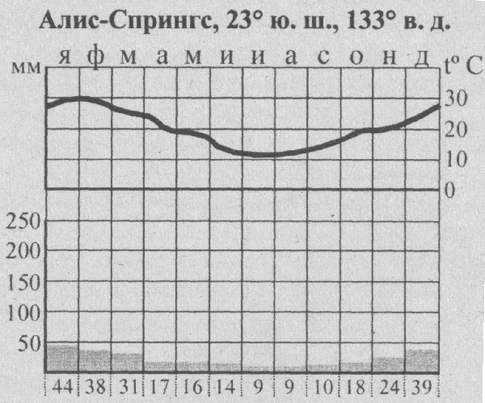

Тест по теме: «Австралия и Океания»
2вариант
Часть А
Выберите верный ответ
1.Территория Австралии находится:
А. в одном полушарии
Б. в двух полушариях
В. в трех полушариях
2. Практически посередине Австралия пересекается
А. экватором
Б. южным тропиком
В. южным полярным кругом
Г. нулевым меридианом
3.Древней Австралийской платформе в рельефе соответствуют
А. Большой Водораздельный хребет и Центральная низменность
Б. Центральная низменность и Западно-Австралийское плоскогорье
В. Западно-Австралийское плоскогорье и Большой Водораздельный хребет
4. Самая высокая вершина материка находится в
А. юго - западной
Б. северной части
В. юго - восточной части материка
5. Большую часть Австралии занимает климатический пояс
А. субэкваториальный Б. субтропический В. тропический.
6. Климат Австралии по сравнению с климатом Африки
А. суше
Б. влажнее
В. холоднее
7. По своим природным особенностям озеро Эйр более всего из африканских озер напоминает
А. Викторию
Б. Танганьику
В. Чад
Г. Ньяса
8. Большая часть рек материка относится к бассейну океана
А. Индийского
Б. Атлантического
В. Тихого
9. Наиболее характерны для Австралии
А. млекопитающие и сумчатые животные
Б. сумчатые и яйцекладущие животные
10. Какое животное не относится к сумчатым
А. коала
Б. кенгуру
В. ехидна
11. Большую часть Австралии занимают природные зоны
А. пустыни и влажные леса
Б. саванны и смешанные леса
В. саванны и пустыни
12. Австралия была колонией
А. Англии
В. Германии
Б. Голландии
Г. Франции
13. Ведущее место в сельском хозяйстве Австралии занимает
А. овцеводство
Б. овощеводство
В. разведение КРС
14.Столица Австралийского Союза — город
А. Сидней
Б. Мельбурн
В. Канберра
15. Острова Океании расположены
А. в Северном Ледовитом океане
Б. в Тихом океане
В. в Индийском океане
Г. в Атлантическом океане
16. Климат большинства из островов Океании характеризуется
А. низкой влажностью и температурой воздуха
Б. низкой влажностью и высокой температурой воздуха
В. высокой влажностью и низкой температурой воздуха
Г. высокими влажностью и температурой воздуха

Часть В
1. Восстановите цепочку причинно-следственных связей.
А. Горы задерживают влажные воздушные массы с океана.
Б. На восточных склонах Большого Водораздельного хребта расположены леса.
В. На наветренных склонах гор выпадает много осадков.
2. Что называется скрэбом?
3. Укажите самую большую речную систему Австралии.

Часть С.

1. Почему 75% видов растений и животных Австралии- эндемики?
2. Определите тип климата по климатограмме и дайте характеристику данному климату:

